บทที่ 3
หลักการพื้นฐาน

3.1 หลักการพื้นฐานของเอเจนต์ (Agents)
3.1.1 ความหมายของเอเจนต์

เอเจนต์ในมุมมองของผู้ใช้ คือ โปรแกรมที่ช่วยงานผู้ใช้และทำงานที่เป็นประโยชน์กับผู้ใช้
เอเจนต์ในความหมายของระบบ คือ โปรแกรมที่มีลักษณะดังนี้
- อาศัยอยู่ในเอ็ดซิคิวต์ชั่นเอนไวรอนเมนต์ (Execution environment)
- มีคุณสมบัติดังต่อไปนี้
  - รีแอ็กทีฟ (Reactive) รับรู้การเปลี่ยนแปลงของสิ่งแวดล้อมและตอบสนองต่อการเปลี่ยนแปลงของสิ่งแวดล้อม
  - อัตโนมัติ (Autonomous) ควบคุมการทำงานของตัวเองได้สามารถทำกิจกรรมต่างๆ ได้อย่างอิสระโดยไม่ขึ้นกับผู้ใช้ หรือสิ่งกระตุ้นภายนอก
  - มีเป้าหมายแน่นอน (Goal-driven)
  - ทำงานอย่างต่อเนื่อง (Continuous)
- และอาจจะมีคุณสมบัติบางอย่างดังนี้
  - สามารถติดต่อกับเอเจนต์ตัวอื่นได้ (Communicative)
  - สามารถเคลื่อนย้ายจากที่หนึ่งไปยังอีกที่หนึ่งได้ แม้ว่าจะอยู่คนละแพลตฟอร์มกัน (Mobile or Portable)
  - สามารถเรียนรู้และเปลี่ยนแปลงพฤติกรรมได้ขึ้นอยู่กับประสบการณ์ (Adaptive)

3.1.2 การแบ่งประเภทของเอเจนต์
เอเจนต์อาจจะแบ่งประเภทได้ตามคุณสมบัติดังกล่าวนี้ หรือจะแบ่งประเภทของเอเจนต์ด้วยวิธีอื่นก็ได้ เช่น เราอาจแบ่งเอเจนต์ตามลักษณะงานที่เอเจนต์ทำ ตัวอย่างเช่น เอเจนต์ที่รวบรวมข้อมูลหรือเอเจนต์ที่ทำหน้าที่กรองจดหมายอิเล็กทรอนิกส์ เป็นต้น
Brustoloni แบ่งเอเจนต์ออกเป็น 3 ประเภท คือ เรกกูเลชั่นเอเจนต์ (Regulation agents), แพลนนิ่งเอเจนต์ (Planning agents) และ อแด็ปทีฟเอเจนต์ (Adaptive agents)
- Regulation agents คือเอเจนต์ที่ตอบสนองต่อการเปลี่ยนแปลงของสภาพแวดล้อม และเป็นเอเจนต์ที่มีเป้าหมายว่าจะทำอะไรอย่างแน่นอน
- Planning agents คือเอเจนต์ที่เลือกวิธีการทำงานที่เหมาะสมที่สุด โดยใช้ทฤษฎีของวิชาปัญญาประดิษฐ์ หรืออาจใช้อัลกอริทึ่มแบบสุ่ม (Randomizing Agent)
- Adaptive agents คือเอเจนต์ที่สามารถเรียนรู้ระบบ และเปลี่ยนแปลงการทำงานของตัวเองได้ หรืออาจเรียกว่า เอเจนต์ที่สามารถเรียนรู้ได้ (Learning Agent)

Property | Other names | Meaning
Reactive | Sensing and acting | ตอบสนองต่อการเปลี่ยนแปลงของสิ่งแวดล้อม
Autonomous |  | สามารถทำงานได้ด้วยตัวเอง
Goal-oriented | Pro-active purposeful | มีเป้าหมายในการทำงาน
Temporally continuous |  | ทำงานอย่างต่อเนื่อง
Communicative | Socially able | ติดต่อกับเอเจนต์อื่นๆ หรือผู้ใช้
Learning | Adaptive | เรียนรู้และเปลี่ยนแปลงการทำงานของตัวเองตามประสบการณ์
Mobile |  | สามารถเคลื่อนย้ายตัวเองจากที่หนึ่งไปอีกที่หนึ่ง
Flexible |  | มีความยืดหยุ่น
ตารางที่ 3-1 แสดงคุณสมบัติต่างๆ ของเอเจนต์

3.1.3 ลำดับชั้นของเอเจนต์ (Agents Hierarchy)
เราสามารถเปรียบเทียบความสัมพันธ์ระหว่างเอเจนต์ชนิดต่างๆ กับดโมเดลทางชีววิทยาได้ เช่นลำดับขั้นของมนุษย์เป็นดังนี้
- Kingdom = Animal
- Phylum = Chordata
- Class = Mammalia
- Order = Primate
- Family = Pongidae
- Subfamily = Hominidae
- Genus = Homo
- Species = Sapiens
เราสามารถจัดลำดับขั้นของเอเจนต์ให้อยู่ในลักษณะนี้ได้เช่นกัน โดยในระดับ Kingdom เราสามารถแบ่งเอเจนต์ออกเป็น 3 ชนิดดังนี้ ไบโอโลจิคอลเอเจนต์ (Biological agents), โรโบติคเอเจนต์ (Robotic agents) และคอมพิวเตชั่นนอลเอเจนต์ (Computational agents) โดยเอเจนต์ที่เราสนใจอยู่ในกลุ่มของคอมพิวเตชั่นนอลเอเจนต์ ในระดับ Phylum เราสามารถแบ่งคอมพิวเตชั่นนอลเอเจนต์ได้เป็น 2 ประเภท คือ ซอฟต์แวร์เอเจนต์ (Software agents) และอาทิฟิเชียลไลฟ์เอเจนต์ (Artificial life agents) เราสามารถแบ่งซอฟต์แวร์เอเจนต์ได้เป็น 3 ประเภท คือ ทาส์กสเป็กซิฟิกเอเจนต์ (Task-specific agents), เอนเตอร์เทนเมนต์เอเจนต์ (Entertainment agents) และไวรัสคอมพิวเตอร์ (Computer visuses) ซึ่งลำดับชั้นทั้งหมดที่กล่าวมาสามารถแสดงเป็นแผนภาพได้ดัง รูปที่ 3-1

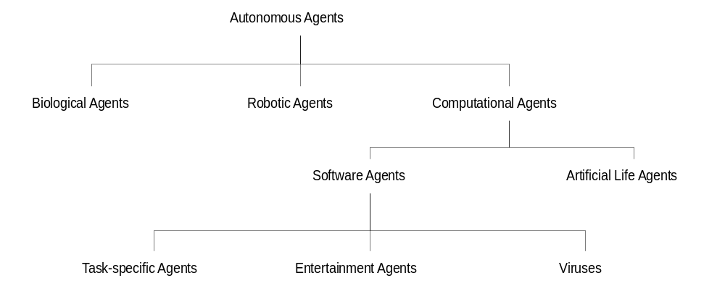

รูปที่ 3-1 รูปแสดงลำดับขั้นของเอเจนต์

3.1.4 เอเจนต์ที่ชาญฉลาดด้วยภาษาไพธอน (Python-Implemented Intelligent Agent)
ภาษาไพธอนเป็นภาษาที่มีความชาญฉลาดในตัว แต่ยังคงความเป็นภาษาที่มีโครงสร้าง คุณสมบัติต่างๆ ของภาษาไพธอนที่สนับสนุนอินเทลลิเจนต์เอเจนต์แอพพลิเคชั่น (Intelligent Agent Application) มีดังนี้ ความเป็นอัตโนมัติ (Autonomous), ความฉลาด (Intelligence), ความสามารถเคลื่อนที่ได้ (Mobile) และความสามารถติดต่อกับเอเจนต์ตัวอื่น (Communicative)

ความเป็นอัตโนมัติ
โปรแกรมที่สามารถทำงานโดยอัตโนมัติจะทำงานอยู่ตลอดเวลา พร้อมที่จะตอบสนองต่อผู้ใช้หรือการกระตุ้นจากสิ่งแวดล้อมได้ทุกเมื่อ คำถามที่เกิดขึ้นก็คือ เอเจนต์จะรับรู้ได้อย่างไรว่ามีการเปลี่ยนแปลงในสิ่งแวดล้อม วิธีการหนึ่งที่ทำให้เอเจนต์รับรู้สิ่งแวดล้อมได้ตลอดเวลาอาจใช้วิธีการส่งอีเวนต์ (event) มายังเอเจนต์ โดยถ้ามองในมุมมองการออกแบบเชิงวัตถุ (Object-oriented design) อีเวนต์ที่เอเจนต์ได้รับก็คือ การเรียกเมธอด (method) ของเอเจนต์ หรือการส่งเมสเซจ (message) ให้กับเอเจนต์นั่นเอง
นอกจากนี้เอเจนยังสามารถตรวจสอบ คอยรับรู้การเปลี่ยนแปลงของสิ่งแวดล้อมได้โดยตรง โดยวิธีการนี้เอเจนต์จำเป็นต้องแตกโพรเซสออกมา เพื่อทำหน้าที่ตรวจสอบและรวบรวมข้อมูลไปพร้อมๆกันกับโพรเซสอื่นๆ
ภาษาไพธอนสนับสนุนการทำงานทั้งแบบหลายโพรเซส (multi-prcess) หรือหลายเธรด (multi-thread) ขึ้นกับความเหมาะสมของแพลตฟอร์ม เช่น การแตกโพรเซสสามารถทำได้อย่างง่ายดายในระบบปฏิบัติการยูนิกซ์ แต่ไม่เหมาะกับระบบปฏิบัติการวินโดวส์

ความฉลาด
ในการสร้างโปรแกรมปัญญาประดิษฐ์ (Artificial Intelligent Applications) นั้นมีปัจจัยหลักๆ 2 อย่าง คือ
- Knowledge representation คือการแทนฐานความรู้ให้อยู่ในรูปแบบที่สามารถ ประมวนผลได้ และง่ายต่อการเก็บ
- Algorithm คือวิธีการหรือกระบวนการแก้ปัญหา
ภาษาไพธอนสนับสนุน Knowledge representation โดยใช้ if-then rule และ built-in type Dictionary ซึ่งเป็นโครงสร้างข้อมูลที่เหมาะสมกับการเก็บฐานความรู้
นอกจากนี้ภาษาไพธอนเป็นภาษาที่มีไวยากรณ์ง่าย มีเหตุผล และไม่ฟุ่มเฟือยทำให้การเขียนโปรแกรมสามารถคดถึงปัญหาที่ต้องการได้อย่างเต็มที่ ไม่ต้องมาคำนึงถึงตัวภาษา

ความสามารถเคลื่อนที่ได้
ซอร์สโค้ด (Sourcecode) และไบต์โค้ด (Bytes code) ของภาษาไพธอนที่คอมไพล์แล้ว สามารถนำไปใช้งานในระบบที่ต่าง แพลตฟอร์มได้

ความสามารถติดต่อกับเอเจนต์ตัวอื่น
ภาษาไพธอนสามารถเข้าถึงข้อมูลของระบบได้อย่างง่ายดาย รวมทั้งความสามารถในการ เรียกใช้คำสั่งต่างๆ บน DOS สำหรับระบบปฏิบัติการวินโดวส์ หรือบน Shell สำหรับระบบปฏิบัติการยูนิกซ์ อีกทั้งความสามารถในการเรียกโปรแกรมอื่นๆ
นอกจากนี้สำหรับระบบปฏิบัติการวินโดวส์ ไพธอนมีไลบรารีสำหรับการติดต่อกับ Windows COM (Component Object Model) ซึ่งความสามารถต่างๆเหล่านี้สนับสนุนความสามารถติดต่อกับเอเจนต์อื่นได้เป็นอย่างดี

3.2 หลักการพื้นฐานของเว็บบราวเซอร์
3.2.1 โปรแกรมเว็บบราวเซอร์
โปรแกรมเว็บบราวเซอร์ คือ โปรแกรมแสดงเว็บเพจ เราสามารถแบ่งบราวเซอร์ตามลักษณะการแสดงผลได้ 2 ประเภท ดังนี้
- เท็กซ์บราวเซอร์ (Text Browser) เป็นบราวเซอร์ที่มีมาก่อน แต่ในปัจจุบันมีใช้กันในการศึกษาและวิจัย ไม่เป็นที่นิยมเนื่องจากแสดงผลเป็นตัวอักษรอย่างเดียว
- กราฟฟิกคอลบราวเซอร์ (Graphical Browser) เป็นบราวเซอร์ที่ถูกพัฒนาขึ้นมาทีหลัง บราวเซอร์ประเภทนี้สามารถแสดงรูปภาพได้ และในปัจจุบันบราวเซอร์ได้มีการนำความสามารถในการแสดงผลในรูปสื่อผสม (Multimedia) คือมีทั้งภาพและเสียง

ตัวอย่างบราวเซอร์และรายละเอียด
- โมเสก (Mosaic) เป็นการฟิกคอลบราวเซอร์ตัวแรกที่มีการแสดงในลักษณะของรูปภาพ สร้างในปี 1993 โดย Mark Andreessen เป็นผู้ริเริ่มสร้างบราวเซอร์ตัวนี้ร่วมกับ National Center for Supercomputing Application (NCSA) ใช้ได้บนระบบปฏิบัติการวินโดวส์ 3.1.x (Windows v 3.1.x), วินโดวส์95 (Windows 95) และวินโดวส์เอ็นที (Windows NT)
- เน็ตสเคป (Netscape) เป็นบราวเซอร์ที่แลดงด้วยรูปภาพ และเป็นที่นิยมโดยทั่วไป พัฒนาโดยบริษัทเน็ตสเคป คอมมิวนิเคชั่น (Netscape Communications) บราวเซอร์ของเน็ตสเคปเรียกว่า นาวิเกเตอร์ (Navigator) ซึ่งถูกพัฒนาในปี 1995 โดยมี Mark Andressen เป็นหัวหน้าในการพัฒนา
- ไมโครซอฟท์ อินเตอร์เน็ต เอ็กซ์พลอเรอร์ (Microsoft Internet Explorer) เป็นบราวเซอร์ที่แสดงรูปภาพด้วยเช่นกัน
- ลินซ์ (Lynx) เป็นบราวเซอร์ที่แสดงด้วยตัวอักษร (Text Browser) ซึ่งพัฒนาโดยมหาวิทยาลัยแคนซัส (University of Kansas) โดยใช้บนยูนิกซ์เวิร์กสเตชั่น (UNIX workstation)
- โอเปรา (Opera) เป็นบราวเซอร์ที่มีข้อดีกว่านาวิเกเตอร์และไมโครซอฟท์ อินเตอร์เน็ต เอ็กซ์พลอเรอร์ คือ เป็นบราวเซอร์ที่มีขนาดเล็ก ใช้เวลาในการโหลดน้อย โอเปราถูกพัฒนาโดย ปริษัทนอร์วีเจียน ซอฟท์แวร์ (Norwegian software company) ซึ่งสามารถใช้ได้บนระบบปฏิบัติการวินโดวส์ และโอเอสทู (OS/2)
- ฮอตจาวา (HotJava) เป็นบราวเซอร์ที่แสดงด้วยรูปภาพ โดยมีบริษัทซันไมโครซิสเต็มส์ (Sun Microsystem) เป็นผู้พัฒนา ในเวอร์ชั่นใหม่ล่าสุดมีการใช้คอมโพเนนต์ (Component) ของจาวาบีนส์ (JavaBean) ด้วย

3.2.2 หลักการทำงานของโปรแกรมเว็บบราวเซอร์
เว็บบราวเซอร์หรืออาจเรียกได้ว่าเป็นเอเจนต์ของผู้ใช้ เป็นโปรแกรมที่ทำงานอยู่บนพื้นฐานของโปรโตคอลเอชทีทีพี (HTTP : Hypertext Transfer Protocol) โดยหน้าที่หลักๆของโปรแกรมคือ ร้องขอข้อมูลจากเว็บเซิร์ฟเวอร์ (Web Server) โดยข้อมูลที่ร้องขอเป็นข้อมูลเอชทีเอ็มแอล (HTML : Hypertext Markup Language) จากนั้นโปรแกรมเว็บบราวเซอร์จะอินเตอร์พรีต (Intereprete) ข้อมูลที่ได้รับมาและแสดงผล โดยการอ้างอิงระหว่างเอกสารเอชทีเอ็มแอลจะใช้ไฮเพอร์ลิ้งค์ (Hyperlink)

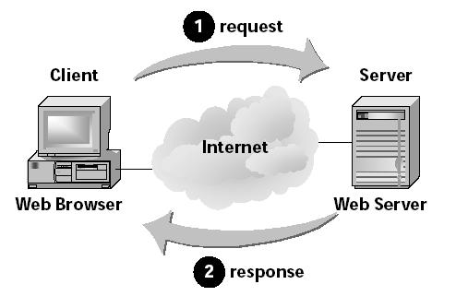
รูปที่ 3-2 รูปแสดงการทำงานของเว็บบราวเซอร์

จากรูป เริ่มต้นเว็บบราวเซอร์เป็นผ่ายติดต่อไปหาเว็บเซิร์ฟเวอร์ จากนั้นเว็บเซิร์ฟเวอร์จะตอบกลับมาพร้อมกับข้อมูลที่ถูกร้องขอ

3.3 หลักการพื้นฐานของอินเตอร์เน็ท
3.3.1 ที่มาและความหมายของอินเตอร์เน็ท และเว็บ
อินเตอร์เน็ท (Internet) เป็นชื่อเครือข่ายคอมพิวเตอร์ที่แผ่ครอบคลุมทั่วโลก พัฒนาต่อมาจาก ARPAnet ซึ่งแต่เดิมเป็นเครือข่ายทางการทหารของสหรัฐพัฒนามาโดยเงินทุนของ ARPA (Advanced Research Projects Agency)
เวิลด์ไวด์เว็บ (World Wide Web) เป็นบริการหนึ่งบนอินเตอร์เน็ท ที่ให้ข้อมูลข่าวสารในรูปแบบเอชทีเอ็มแอล ผ่านโปรโตคอลเอชทีทีพี ทั้งโปรโตคอลเอชทีทีพี และเวิลด์ไวด์เว็บ รวมทั้งเว็บบราวเซอร์ตัวแรก ถูกออกแบบและพัฒนาขึ้นโดย Tim Berners-Lee และ Robert Cailliau

3.3.2 โปรโตคอลทีซีพีไอพี (TCP/IP Protocol)
หลักการทำงานของเน็ทเวิร์คโปรโตคอลใดๆ จะมีการทำงานที่แบ่งออกเป็นชั้นๆ การทำงานทั้งหมดของโปรโตคอลจะประกอบด้วยหลายๆเลเยอร์ (layer) ซึ่งนำมาวางซ้อนทับกันได้ออกมาในรูปแบบที่เรียกกันว่าโปรโตคอลสแต็ก (protocol stack) แต่ละชั้นก็จะมีหน้าที่การทำงานที่ชัดเจน และไม่เกี่ยวข้องกัน
เน็ทเวิร์คโปรโตคอลมาตรฐาน คือ โอเอสไอโมเดล (OSI : Open System Interconnection) ส่วนเน็ทเวิร์คโปรโตคอลที่ใช้กันอย่างแพร่หลาย และเป็นมาตรฐานบนเครือข่ายอินเตอร์เน็ท คือ ทีซีพีไอพีโปรโตคอล (TCP/IP Protocol) รายละเอียดแสดงดัง ตารางที่ 3-2

Layer | Name | Resposibility | Protocol
4 | Application Layer | consist of applications and processes that use the network | Telnet, FTP, SMTP, HTTP, DNS, RIP, NFS
3 | Transport Layer | provides end-to-end data delivery services | TCP, UDP
2 | Internet Layer | defines the datagram and handles the routing of data | IP, ICMP
1 | Network Access Layer | consist of routines for accessing physical networks | Ethernet, FDDI, Frame Relay
ตารางที่ 3-2 TCP/IP Layers และตัวอย่างโปรโตคอล

เฉพาะส่วนโปรคอลที่ใช้กับเว็บมี อินเตอร์เน็ทโปรโตคอล (Internet Protocol หรือ IP), ทรานส์มิสชั่นคอนโทรลโพรโตคอล (Transmission Control Protocol หรือ TCP), ไฮเพอร์เท็กซ์ทรานส์เฟอโปรโตคอล (Hypertext Transfer Protocol หรือ HTTP) ดังแสดงใน รูปที่ 3-3

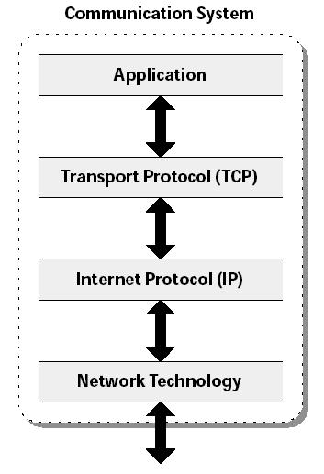
รูปที่ 3-3 รูปแสดง TCP/IP protocol for WWW

อินเตอร์เน็ทโปรโตคอล (Internet Protocol)

ถือได้ว่าเป็นหัวใจของทีซีพีไอพีโปรโตคอล หน้าที่สำคัญของโปรโตคอลนี้คือ
- สร้างดาต้าแกรม (defining the datagram)
- หาเส้นทางเพื่อส่งดาต้าแกรมไปยังปลายทาง (routing)
- แบ่งและประกอบดาต้าแกรม (fragmenting and reassembling)
อินเตอร์เน็ทโปรโตคอลเป็นโปรโตคอลแบบคอนเน็คชั่นเลส (connectionless) นั่นคือมันจะส่งข้อมูลออกไปโดยไม่คำนึงว่าจะไปถึงปลายทางหรือไม่ นอกจากนั้นยังไม่มีการตรวจสอบความถูกต้องของข้อมูลด้วย

ทรานส์มิสชั่นคอนโทรลโพรโตคอล (Transmission Control Protocol)
เป็นโปรโตคอลแบบคอนเน็คชั่นออเรียนเต็ด (connection-oriented) และมีการตรวจสอบความถูกต้องของข้อมูลที่ได้รับด้วย โดยเมื่อสองโปรแกรมต้องการจะติดต่อสื่อสารระหว่างกัน การเชื่อมต่อ (connection) จะต้องถูกสร้างขึ้นมาก่อน และส่งข้อมูลไปมาผ่านการเชื่อมต่อที่สร้างขึ้นมา ทรานส์มิสชั่นคอนโทรลโพรโตคอลนี้รับประกันว่าข้อมูลถูกส่งผ่านจากปลายทางด้านหนึ่งไปยังปลายทางอีกด้านหนึ่ง (end-to-end communication)
ทรานส์มิสชั่นคอนโทรลโพรโตคอล จัดให้มีช่องทางการเชื่อมต่อแบบหนึ่งต่อหนึ่ง (point-to-point channel) สำหรับแอพพลิเคชั่นต่างๆ ที่ต้องการการติดต่อสื่อสารที่น่าเชื่อถือ เช่น HTTP, FTP, Telnet

ยูสเซอร์ดาตาแกรมโพรโตคอล (User Datagram Protocol หรือ UDP)
เป็นโปรโตคอลแบบคอนเน็คชั่นเลส (connectionless) จึงไม่มีการรับประกันการส่งข้อมูลถึงปลายทาง และไม่มีการตรวจสอบความถูกต้องของข้อมูล ยูสเซอร์ดาตาแกรมโพรโตคอล จะส่งข้อมูลเป็นแพ็กเกจออกไปอย่างอิสระ ทำให้มีความเร็วในการทำงานสูง เหมาะที่จะใช้กับงานที่ส่งข้อมูลขนาดเล็กและส่งบ่อยๆ

พอร์ตและซอกเก็จ (Port and Socket)
โดยทั่วๆไปคอมพิวเตอร์เครื่องหนึ่งจะมีการเชื่อมต่อทางกายภาพไปยังเครือข่ายเพียงการเชื้อมต่อเดียว ทุกๆ ข้อมูลที่ส่งออกไปจะมุ่งไปยังปลายทางการเชื่อมต่อ แต่อย่างไรก่อตามข้อมูลอาจจะถูกส่งไปให้แอพพลิเคชั่นต่างๆกันที่ทำงานอยู่ที่เครื่องคอมพิวเตอร์ปลายทาง การส่งข้อมูลให้แยกแยะแอพพลิเคชั่นให้ถูกต้องจะใช้ หมายเลขพอร์ตในการกำหนด
การส่งข้อมูลในระดับแอพพลิเคชั่น จะอาศัยทีซีพี หรือไม่ก็ยูดีพีในการส่งข้อมูลผ่านลงไปยังไอพี โดยหมายเลขไอพี (IP address) รับประกันว่าข้อมูลจะถูกส่งไปถึงเครื่องปลายทางที่ต้องการ และหมายเลขพอร์ต (Port number) รับประกันข้อมูลที่ส่งมาจะถูกส่งให้กับแอพพลิเคชั่นที่ถูกต้อง
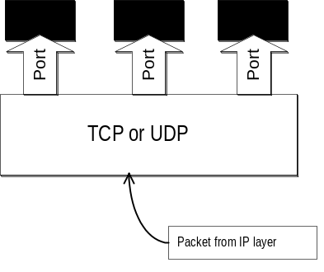
รูปที่ 3-4 รูปแสดงการติดต่อถึงชั้นแอพพลิเคชั่นโดยใช้พอร์ต

หมายเลขไอพีร่วมกับหมายเลขพอร์ตเมื่อนำมารวมกันแล้ว จะเรียกว่าซอกเก็จ (Soccket) โดยหมายเลขซอกเก็จจะระบุถึงโพรเซส บนเครื่องคอมพิวเตอร์ไดๆ ที่เชื่อมต้อกับเครือข่าย เช่น โปรแกรมเว็บเซิร์ฟเวอร์บนเครื่องเจ้าคุณจะมีหมายเลขซอกเก็จคือ 161.246.10.21.80

3.3.3 ยูอาร์แอล (URL)
ยูอาร์แอล (URL : Uniform Resource Locator) คือตัวอ้างอิง (reference) ไปยังรีซอร์ส (resource) บนอินเตอร์เน็ท ยูอาร์แอลเป็นข้อความที่มีรูปแบบที่ใช้อธิบายว่าจะพบรีซอร์สบนอินเตอร์เนทได้อย่างไร โดยยูอาร์แอลประกอบด้วยข้อมูลมากมายโดยมีโครงสร้างดัง รูปที่ 3-5 รายละเอียดและการใช้งานของแต่ละส่วนประกอบแสดดัง ตาราง 3-3

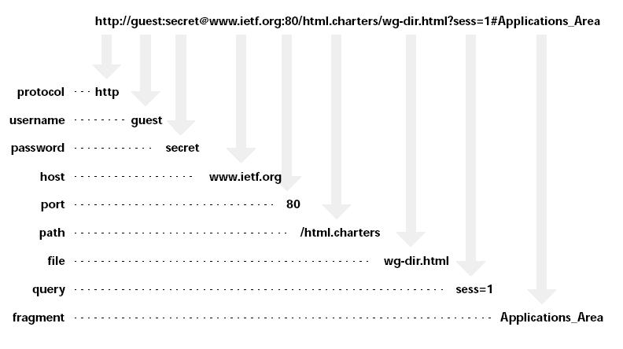
รูปที่ 3-5 รูปแสดงโครงสร้างของยูอาร์แอล (URL)

Component | Use
protocol | Identifies the application protocol needed to access the resource
username | If the protocol supports the comcept of user names, this provides a user name that has access to the resource
password | The password associated with the user name
host | The communication system that has the resource
port | The TCP port that the application protocols should use to access the resource; many protocols have an implied TCP port (for HTTP that port is 80)
path | The path through a hierarchical organiation under which the resource is located, often a file system's directory structure or equivalent
file | The resource itself
query | Additional information about the resource or the client
fragment | a particular location within a resource
ตารางที่ 3-3 องค์ประกอบของยูอาร์แอล (URL Component)

3.3.4 การเขียนโปรแกรมเน็ทเวิร์คโดยภาษาไพธอน (Network Programming in Python)
ภาษาไพธอนมีโมดูลที่ทำหน้าที่เกี่ยวกับเน็ทเวิร์ก อยู่หลายโมดูล ตั้งแต่ระดับล่างอย่างเช่นซอกเก็จ (Socket), หรือสูงขึ้นมาในระดับแอพพลิเคชั่นโพรโตคอลเช่น เอฟทีพี (FTP) และเอชทีทีพี (HTTP) หรือแม้แต่การเข้าถึงข้อมูลบนอินเตอร์เน็ทในรูปแบบยูอาร์แอล (URL) ทำให้โปรแกรมเมอร์สามารถเลือกใช้ได้ตามความเหมาะสม ถึงแม้การใช้โมดูลในระดับสูงเช่น URL จะมีความสะดวกมาก แต่บางครั้งเราก็จำเป็นต้องเขียนในระดับล่างๆ เช่น Socket เพื่อได้งานที่ตรงตามต้องการจริง นอกจากนี้แล้วพื้นฐานการเขียนโปรแกรมซอกเก็จ (Socket Programming) เป็นพื้นฐานที่สำคัญในการเขียนโปรแกรมเน็ทเวิร์ก (Network Programming)

การเขียนโปรแกรมซอกเก็จ (Socket Programming)
ภาษาไพธอนมีโมดูลซอกเก็จ (Socket Module) ที่ใช้ในการสร้างซอกเก็จ, เชื่อมต่อคอนเน็คชั่น, รับส่งข้อมูล และการปิดการเชื่อมต่อ
ตัวอย่างต่อไปนี้เป็นซูโดโคดที่ใช้ในหารสร้าง TCP Server และ TCP Client โดยซอกเก็จ

ss = socket() # create server socket
ss.bind() # bind socket to address
ss.listen() # listen for connections
inf_loop : # server infinite loop
cs = ss.accept() # accept client connection
comm_loop : # communication loop
cs.recv()|cs.send() # receive / send
cs.close() # close client socket
ss.close() # close server socket

cs = socket() # create client socket
cs.connect() # attempt sever connection
comm_loop : # communication loop
cs.send()|cs.recv() # send / receive
cs.close() # close client socket

หลักการทำงานของ TCP Server คือ สร้าง socket ขึ้นมา และผูก socket นี้เข้ากับ socket address (pair of IP and Port) ที่ต้องการ จากนั้นจะเข้าสู่ forever loop ซึ่งคอยรับการเชื่อมต่อจาก client, ให้บริการ และยุติการเชื่อมต่อ
หลักการทำงานของ TCP Client คือ สร้าง socket ขึ้นมาและพยายามเชื่อมต่อกับ TCP server เมื่อเชื่อมต่อได้ก็จะรับส่งข้อมูล และยุติการเชื่อมต่อเมื่อเสร็จสิ้น
ตัวอย่างต่อไปนี้เป็นซูโดโคดที่ใช้ในหารสร้าง UDP Server และ UDP Client โดยซอกเก็จ
ss = socket() # create server socket
ss.bind() # bind socket to address
inf_loop : # server infinite loop
cs = ss.recvfrom|ss.sendto # receive / send
ss.close() # close server socket

cs = socket() # create server socket
comm_loop : # communication loop
cs.sendto()|cs.recvfrom() # receive / send
cs.close() # close server socket

การทำงานของ UDP Server และ UDP Client จะคล้ายกับ TCP Server และ TCP Client ตามลำดับ แต่ทว่าไม่ต้องมีการสร้างการเชื่อมต่อขึ้นมาก่อน จึงมีความยุ่งยากน้อยกว่า

โมดูลยูอาร์แอล (URL Module)
โมดูลนี้อยู่ในระดับที่สูงที่สุด มีความง่ายต่อการใช้งานมาก โดยมีการมองยูอาร์แอลหนึ่งๆ ให้เหมือนโลคอลไฟล์หนึ่งๆ (file-like) ทำให้โปรแกรมเมอร์ไม่ต้องยุ่งกับโปรโตคอล และการเชื่อมต่อ โดยสามารถนำมาประยุกต์ใช้ได้ทั้ง เอฟทีพี (FTP) และเอชทีทีพี (HTTP)
ตัวอย่างต่อไปนี้เป็นการเรียกเว็บเพจของสถาบันฯ ออกมาแสดงผลในรูปแบบเอกสารเอชทีเอ็มแอล (HTML)

remoteAddress = ‘http://kmitl.ac.th’
remoteFile = urllib.urlopen(remoteAddress)
remoteData = remoteFile.readlines()
remoteFile.close()
for line in remoteData :
print line

โดยการทำงานของโปรแกรมคือมีการเรียก urllib.urlopen ซึ่งซ่อนความยุ่งยากไว้ และส่งค่าออกมาเป็นออบเจ็กต์ที่คล้ายไฟล์ (file-like object) โดยออบเจ็กต์ที่ได้มานี้มีเมธอดต่างๆ เหมือนไฟล์ออบเจ็กต์ จึงสามารถอ่านได้ และเมื่ออ่านข้อมูลเสร็จก็เรียก close เพื่อปิดการเชื่อมต่อ

3.4 เอชทีทีพี (HTTP)
ย่อมาจาก ไฮเปอร์เท็กซ์ทรานส์เฟอร์โพรโตคอล (Hypertext Transfer Protocol) คือโปรโตคอล (protocol) สำหรับเครือข่ายที่ใช้ส่งไฟล์และข้อมูลต่างๆ บนเวิลด์ไวด์เว็บ (World Wide Web) ไม่ว่ามันจะเป็นเอกสารเอชทีเอ็มแอล (HTML) ไฟล์รูปภาพ หรือไฟล์อะไรก็ตาม โปรแกรมบราวเซอร์ คือ เอชทีทีพี-ไคลเอ็นต์ (HTTP-Client) เพราะว่ามันส่งคำร้องต่างๆไปยัง เอชทีทีพี-เซิร์ฟเวอร์ (HTTP-Server) ซึ่งก็คือโปรแกรมเว็บเซิร์ฟเวอร์ ที่ทำหน้าที่ให้บริการไคลเอ็นต์ โดยคอยส่งการตอบสนองตามที่ไคลเอ็นต์ต้องการ การติดต่อระหว่าง เอชทีทีพี-ไคล์เอ็นต์ กับ เอชทีทีพี-เซิร์ฟเวอร์ จะกระทำผ่านพอร์ต (Port) มาตรฐานของ เอชทีทีพี คือ พอร์ตหมายเลข 80

โครงสร้างของเอชทีทีพี
เอชทีทีพี ก็เหมือนกับโพรโตคอลอื่นๆที่ใช้รุบแบบไคล์เอ็นต์-เซิร์ฟเวอร์ : เอชทีทีพี-ไคล์เอ็นต์ สร้างการเชื่อมต่อไปยัง เอชทีทีพี-เซิร์ฟเวอร์ แล้วส่งการร้องขอบริการไปยังเซิร์ฟเวอร์ เมื่อเซิร์ฟเวอร์ได้รับการร้องขอก็จะส่ง การตอบรับกลับไปยังไคล์เอ็นต์ ซึ่งโดยปกติแล้วก็จะส่งกลับไปพร้อมกับข้อมูลที่ไคล์เอ็นต์ร้องขอมา เช่น ถ้าไคล์เอ็นต์ต้องการไฟล์ index.html ก็จะส่งการร้องขอไปยังเซิร์ฟเวอร์ แล้วเซิร์ฟเวอร์ก็จะตอบสนองกลับมาพร้อมกลับไฟล์ index.html ที่ไคล์เอ็นต์ต้องการ หลังจากตอบสนองความต้องการของไคล์เอ็นต์เสร็จแล้ว เซิร์ฟเวอร์ก็จะปิดการเชื่อมต่อ ซึ่งการทำงานในลักษณะนี้ทำให้เอชทีทีพีกลายเป็นโพรโตคอลที่ไม่มีสถานะ (Stateless)
รูปแบบ การร้องขอ (request) และ การตอบรับ (response) อยู่ในรูปแบบที่คล้ายกัน ซึ่งเป็นภาษาอังกฤษทั้งคู่ ประกอบด้วย :
- บรรทัดเริ่มต้น
- บรรทัดเฮดเดอร์จะมีหลายบรรทัดหรือไม่มีก็ได้
- บรรทัดว่าง (ทั้ง LF และ CR)
- บรรทัดข้อมูลจะมีหรือไม่มีก็ได้

3.4.1 โครงสร้างการร้องขอเอชทีทีพี (HTTP Requests)
โครงสร้างของ HTTP Request แสดงดัง รูปที่ 3-6

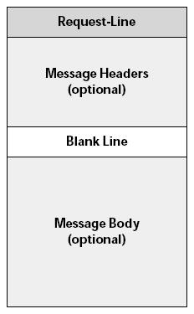
รูปที่ 3-6 รูปแสดงโครงสร้างของ HTTP Request

HTTP Request-Line ประกอบด้วย เมธอด (method), ยูอาร์แอล (URL), เอชทีทีพีเวอร์ชั่น (HTTP version) ดังตัวอย่างต่อไปนี้

GET / HTTP/1.1
Accept : */*
Accept-Language : en-us
Accept-Encoding : gzip, deflate
User-Agent : Mozilla/4.0
Host : www.ft.com
Connection : Keep-Alive
Method..GET
URL../
Version..HTTP/1.1

ส่วนของเมธอด ตามโพรโตคอลเอชทีทีพีนั้นมี 8 วิธีดังแสดงใน ตารางที่ 3-4 แต่ที่ใช้กันมาก และเป็นที่คุ้นเคยจะจะมีอยู่ 3 ตัวคือ GET, POST และ HEAD

Method | Server Support | Use
CONNECT | Optional | Asks server to establish lish atunnel
DELETE | Optional | Asks server to delete the indicated resource
GET | Required | Asks server to return requested resource
HEAD | Required | Asks server to reply as if it were going to return the requested resource, but not to include the resource itself in the response
OPTIONS | Optional | Asks server to indicate the opotions it support for the indicated resource
POST | Optional | Asks server to pass the message body to the indicated resource
PUT | Optional | Asks server to accept the message body as the indicated resource
TRACE | Optional | Asks server simply to respond to the request
ตารางที่ 3-4 เอชทีทีพีเมธอด (HTTP method)

3.4.2 โครงสร้างการตอบรับเอชทีทีพี (HTTP Response)
โครงสร้างของ HTTP Response แสดงดัง รูปที่ 3-7

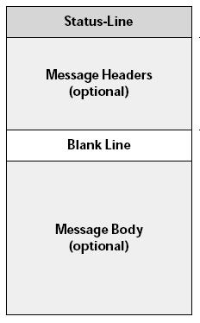
รูปที่ 3-7 รูปแสดงโครงสร้างของ HTTP Response
HTTP Status-Line ประกอบด้วย เวอร์ชั่น (version), สถานะ (status code), เหตุผล (reason) ดังตัวอย่างต่อไปนี้ รหัสสถานะและความหมายอย่างคร่าวๆ สามารถแสดงได้ดังตารางที่ 3-5

HTTP/1.1 200 OK
Date: Sun, 8 Oct 2000 18:46:12GMT
Server: Apache/1.3.6 (Unix)
Keep-Alive: timeout=5, max=120
Connection: Keep-Alive
Content-Type: text/html

<html> . . .
version..HTTP/1.1
status code..200
reason..OK

Status Code | Meaning
100-199 | Informational; the result is not yet available
200-299 | Success
300-399 | Redirection
400-499 | Client error; the request contained an error
500-599 | Server error; the server failed to act on a request
ตารางที่ 3-5 สถานะการตอบรับ ( HTTP Status Code Categories)

3.5 ซีจีไอ (Common Gateway Interface)
ซีจีไอ คือ หลักการของการพัฒนาโปรแกรมประยุกต์ ที่ทำหน้าที่เสมือนประตู(Gateway) เชื่อมโยงติดต่อกับการทำงานอื่นๆ เพื่อให้เกิดการทำงานที่หลากหลาย โดยอาศัยพื้นฐานของระบบเครือข่าย หรืออาจกล่าวได้ว่าเป็นการพัฒนาโปรแกรมประยุกต์เพื่อทำงานร่วมกับเว็บเซิร์ฟเวอร์ โปรแกรมที่พัฒนาขึ้นโดยใช้แนวคิดของซีจีไอ นั้นจะเป็นโปรแกรมที่ทำงานบนฝั่งเซิร์ฟเวอร์ การเกิดขึ้นของเทคโนโลยี ซีจีไอนี้ทำให้โปรแกรมบนระบบเครือข่ายมีการพัฒนาไปจากเดิมอย่างมาก เนื่องจากสามารถพัฒนาโปรแกรมให้โต้ตอบกับผู้ใช้ได้
การทำงานของซีจีไอใช้หลักการของไคลเอ็นต์ – เซิร์ฟเวอร์ โดยเว็บเซิร์ฟเวอร์จะเป็นผู้ติดต่อขอใช้บริการและรอผลของซีจีไอกลับมา จากนั้นจึงส่งต่อให้กับผู้ใช้ที่ฝั่งไคล์เอ็นต์ ลักษณะการทำงานของซีจีไอต้องอาศัยการประมวลผลที่เซิร์ฟเวอร์ แล้วสร้างคำตอบออกมาในรูปแบบของเอชทีเอ็มแอล จากนั้นจึงส่งเนื้อหากลับไปให้ไคลเอ็นต์ เซิร์ฟเวอร์ใดที่ยอมให้มีการรันซีจีไอได้จึงต้องทำงานหนักกว่าเซิร์ฟเวอร์ที่ให้บริการเอกสารเอชทีเอ็มแอลเพียงอย่างเดียว แนวคิดการทำงานของซีจีไอจะเป็นแบบรวมศูนย์ (Centralize) งานทุกอย่างต้องเข้ามารันที่เซิร์ฟเวอร์หมดไคลเอ็นต์เพียงแต่ทำหน้าที่ส่งคำร้องขอ และรอรับผลการทำงานเท่านั้น ซึ่งขัดกับหลักการทำงานแบบกระจายศูนย์ (Distribute) ที่พยายามลดการเข้าไปรันงานในเซิร์ฟเวอร์ และให้ไคล์เอ็นต์ทำงานให้มากที่สุด

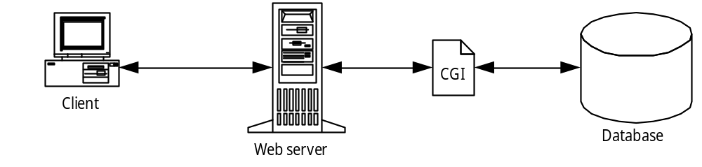
รูปที่ 3.8 รูปแสดงการร้องขอข้อมูลผ่านซีจีไอ

3.6 เอสเอ็มทีพีโปรโตคอล (Simple Mail Transfer Protocol)

3.6.1 สถาปัตยกรรมระบบเมล์
ไปรษณีย์อิเล็กทรอนิกส์ ซึ่งนิยมเรียกกันสั้นๆว่า อีเมล์ (e-mail) เป็นโปรแกรมประยุกต์ที่แพร่หลายในระบบเครือข่าย ประโยชน์ของอีเมล์ช่วยให้ผู้ใช้ส่งและรับข้อความข้ามเครือข่ายได้ ทีซีพี/ไอพี มีโปรโตคอลสนับสนุนการรับส่งเมล์หลายโปรโตคอล แต่โปรโตคอลที่นิยมใช้ในอินเตอร์เน็ตคือ เอสเอ็มทีพี หน้าที่ของเอสเอ็มทีพีคือ กำหนดกรรมวิธีและรูปแบบการนำส่งข้อความระหว่างผู้รับและผู้ส่ง เอสเอ็มทีพีอาศัยทีซีพีเพื่อลำเลียงจดหมายผ่านพอร์ตเบอร์ 25
ระบบเมล์ที่ใช้ในทีซีพี/ไอพี มีองค์ประกอบ 2 ส่วน คือ ยูเอ (User Agent) และเอ็มทีเอ (Mail Transfer Agent) ทั้งยูเอและเอ็มทีเอเป็นชื่อที่นำมาจากระบบ X.400 ซึ่งเป็นมาตรฐานนานาชาติกำหนดการนำส่งเมล์
ยูเอเป็นโปรแกรมติดต่อกับผู้ใช้ และอำนวยความสะดวกให้ผู้ใช้ เขียน แก้ไขและส่งจดหมาย รวมทั้งการเปิดอ่านจดหมายที่ได้รับ และจัดเก็บจดหมายเพื่อนำมาใช้ในภายหลัง ส่วนเอ็มทีเอทำหน้าที่หาเส้นทางและส่งจดหมายไปถึงปลายทาง การติดต่อระหว่างเอ็มทีเอใช้พอร์ตเบอร์ 25 โดยแลกเปลี่ยนข้อมูลตามรูปแบบที่กำหนดในอาร์เอฟซี 822 รูปที่ 3.9 แสดงถึงสถาปัตยกรรมทั่วไปของระบบเมล์

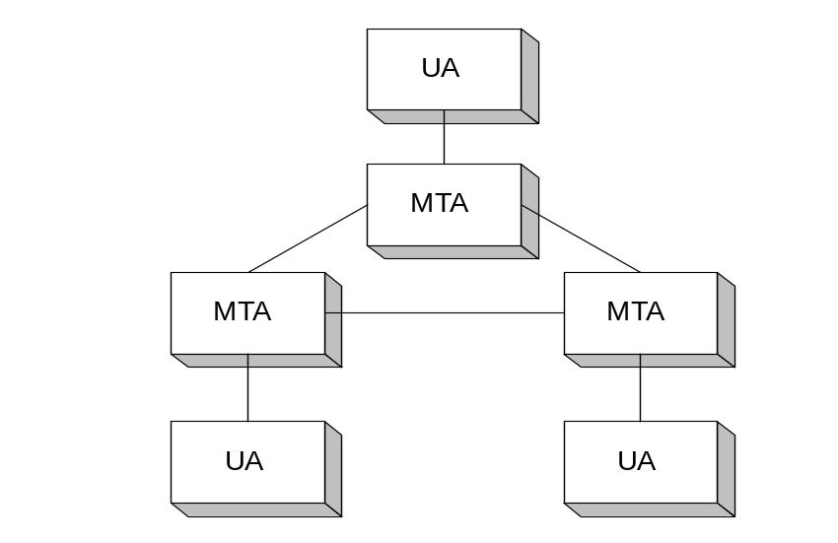
รูปที่ 3.9 รูปแสดงสถาปัตยกรรมทั่งไปของระบบเมล์ในทีซีพี/ไอพี

การจัดแบ่งออกเป็นยูเอและเอ็มทีเอมีข้อดีคือ แยกงานของทั้งสองส่วนให้เป็นอิสระจากกัน หน้าที่ของยูเอเน้นการทำงานกับผู้ใช้เพื่อให้ผู้ใช้สามารถอ่านเขียนจดหมายได้อย่างสะดวกโดยไม่ต้องยุ่งเกี่ยวกับการทำงานระดับล่างของโปรโตคอล ส่วนเอ็มทีเอทำงานตามเอสเอ็มทีพี เช่นการตรวจสอบความถูกต้องของแอดเดรสของผู้รับและผู้ส่ง รวมทั้งการหาเส้นทางและนำส่งจดหมายไปยังปลายทาง
เมล์รีเลย์
เมื่อผู้ใช้ส่งจดหมาย หน้าที่ของยูเอคือส่งจดหมายไปยังเอ็มทีเอเพื่อให้เอ็มทีเอนำส่งต่อไป เอ็มทีเอต้นทางอาจติดต่อกับเอ็มทีเอปลายทางโดยตรง หรือใช้วิธีรีเลย์ (relay) โดยส่งต่อเป็นทอดคือจากเอ็มทีเอต้นทางไปยังเอ็มทีเอระหว่างทางซึ่งจะเก็บเมล์ไว้ และนำส่งต่อตามจังหวะเวลาที่เหมาะสมจนกระทั่งเมล์ไปถึงปลายทาง ระบบเมล์ที่ใช้ส่งต่อเป็นทอดๆนี้เรียกว่า ระบบเก็บและส่งต่อ(store-and-forward-system) เมล์รีเลย์ประจำโดเมนหนึ่งๆเรียกว่า ตัวแลกเปลี่ยนเมล์ (mail exchanger)
การใช้เมล์รีเลย์มีข้อดีหลายประการเช่น
- ผู้ใช้งานพีซีทั่วไปที่ไม่มีเอ็มทีเอมักไม่ได้เปิดเครื่องใช้งานอยู่ตลอดเวลา เมื่อมีเมล์เข้ามาจำเป็นต้องอาศัยเมล์รีเลย์เป็นตัวเก็บพักเมล์ไว้จนกว่าจะเปิดใช้พีซีเพื่อขอถ่ายเมล์มาจากเมล์รีเลย์
- เครือข่ายในหลายองค์กรใช้เมล์รีเลย์ทำหน้าที่ติดต่อกับเครือข่ายภายนอก เมล์รีเลย์อาจเป็นจุดเดียวที่ อนุญาติให้รับส่งเมล์โดยตรงกับภายนอกได้ โดยมีระบบไฟร์วอล์ห้ามเครื่องอื่นภายในเครือข่ายรับส่งเมล์โดยตรง เพื่อที่องค์กรจะได้สร้างระบบเมล์ศูนย์กลาง และจะได้ไม่ให้ชื่อเครื่องอื่นภายในเครือข่ายแพร่ออกไปภายนอก
- การติดตั้งเอ็มทีเออย่างเช่น sendmail ในยูนิกซ์มีความซับซ้อน ผู้ดูแลระบบบางแห่งจะไม่ติดตั้งเอ็มทีเอกระทั่วไปแต่ให้ใช้บริการผ่านเมล์รีเลย์แทน

3.6.2 ยูนิกซ์เมล์
ยูนิกซ์เมล์มีรูปแบบการทำงานเช่นเดียวกับที่ได้กล่าวไปแล้ว เมื่อยูเอนำส่งเมล์ ยูเออาจนำส่งเมล์ออกไปทันทีหรือเอาเก็บพัก (spool) ไว้ในหน่วยความจำสำรองก่อนเพื่อรอการนำส่ง (เช่นใน /var/spool/mqueue) การเก็บพักช่วยให้เอ็มทีเอจัดลำดับ และบริหารการนำส่งเมล์ได้อย่างเป็นระบบ โดยปกติแล้วเอ็มทีเอจะนำส่งเมล์ไปยังปลายทางในทันทีแต่ถ้าการส่งล้มเหลว เอ็มทีเอจะจัดเก็บเมล์ไว้ในคิวเพื่อรอส่งใหม่ และควรทดลองส่งซ้ำเป็นช่วงอย่างน้อยช่วงละ 30 นาทีจนกว่าจะส่งได้หรือยกเลิกการส่ง เพราะปัญหาปลายทางไม่สามารถรับเมล์ได้มักเกิดขึ้นเพียงช่วงระยะเวลาสั้นๆเท่านั้น กรณียกเลิกการส่งควรพยายามส่งมาแล้วไม่น้อยกว่า 4-5 วัน

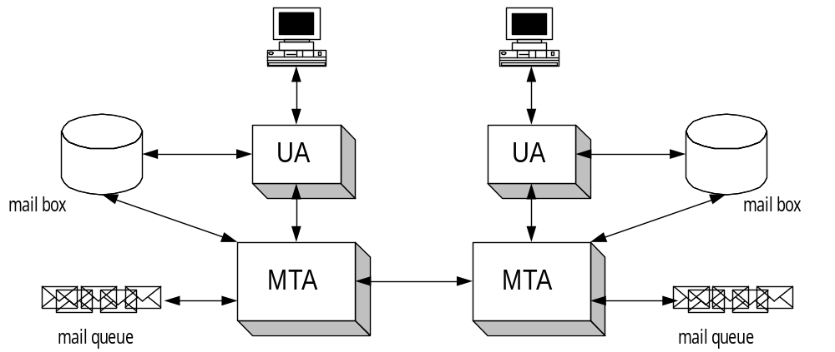รูปที่ 3.10 รูปแสดงรูปแบบของยูนิกซ์เมล์

รูปที่ 3.10 แสดงโครงสร้างของยูนิกซ์เมล์ ผู้ส่งเรียกใช้เมล์ผ่านทางยูเอ เช่น pine หรือ mail และเอ็มทีเอฝ่ายส่งติดต่อกับเอ็มทีเอฝ่ายรับผ่านทีซีพีพอร์ตเบอร์ 25 จดหมายที่ไปถึงปลายทางจะถูกเก็บอยู่ในตู้ไปรษณีย์ประจำตัวผู้ใช้ หรือเมล์บอกซ์ (mail box) ในยูนิกซ์เก็บเมล์บอกซ์ในรูปแฟ้มข้อมูล ผู้ใช้แต่ละรายจะมีแฟ้มนี้เป็นของตนเอง (มักอยู่ใน /var/mail หรือ /var/spool/mail)

3.6.3 รูปแบบจดหมาย
โครงสร้างของเมล์ประกอบด้วยส่วนสำคัญ 2 ส่วน คือ ส่วนหัวจดหมาย และส่วนเนื้อความจดหมาย หัวจดหมายซึ่งอยู่ส่วนต้นประกอบด้วยข้อความแสดงข่าวสารเกี่ยวกับการรับส่งจดหมาย ส่วนเนื้อความคือข้อความที่ได้รับซึ่งจะอยู่ต่อจากหัวจดหมาย เอสเอ็มทีพีกำหนดรูปแบบของหัวจดหมายไว้เพื่อให้ใช้เป็นหลักมาตรฐาน หัวจดหมายแต่ละฉบับอาจมีรายละเอียดมากน้อยต่างกันไป
ตัวอย่างต่อไปนี้เป็นจดหมายที่มีหัวจดหมายสั้นๆที่มีรายละเอียดบ่งบอกว่าใครเป็นผู้ส่ง(From:) เมื่อเวลาใด(Date:) ส่งถึงใคร(To:) ใครบ้างที่ได้รับสำเนาจดหมาย (Cc:) และหัวเรื่องจดหมาย(Subject:)

From: "Thanawat Kaewka" <kaewka_thanawat@hotmail.com>
To: s1014172@diamond.ce.kmitl.ac.th
Subject: hello
Date: Fri, 08 Mar 2002 06:49:44 +0000

3.6.4 ป็อป และไอแม็ป (POP and IMAP Protocol)
โดยปกติแล้วเจ้าของบัญชีสามารถอ่านจดหมายโดยล็อกอินเข้าที่เซิร์ฟเวอร์ที่เก็บจดหมายอยู่ แล้วใช้โปรแกรมที่ใช้อ่านจดหมาย เช่นโปรแกรม mail เปิดอ่านจดหมายหรืออีกวิธีหนึ่ง คือการเข้าใช้จดหมายแบบรีโมต
การเข้าใช้จดหมายแบบรีโมต เป็นการติดต่อขออ่านจดหมายวิธีหนึ่งที่ผู้ขอบริการไม่จำเป็นต้อง ล็อกอินเข้าเซอร์ฟเวอร์ที่เก็บจดหมายแต่สามารถอ่านจดหมายได้จากเครื่องใดก็ได้ที่มีโปรแกรมสนับสนุนโปรโตคอลอ่านจดหมายแบบรีโมต
ข้อดีของระบบนี้คือ อำนวยความสะดวกกรณีเครื่องไคลเอ็นต์ไม่มีโปรแกรมเทลเน็ตเพื่อล็อกอินเข้าเซอร์ฟเวอร์ อีกทั้งระบบจะนำจดหมายมาเก็บที่ไคลเอ็นต์โดยไม่จำเป็นต้องเชื่อมกับเซอร์ฟเวอร์ตลอดเวลาที่อ่านจดหมาย รูปแบบนี้มีประโยชน์อย่างมากสำหรับผู้ใช้อินเตอร์เน็ตแบบจ่ายค่าบริการตามระยะเวลาการใช้งาน
โปรโตคอลที่ใช้ในการเข้าถึงจดหมายจากระยะไกลมี 2 โปรโตคอลซึ่งนิยมใช้อย่างแพร่หลายได้แก่ ป็อป (POP : Post Office Protocol) และไอแม็ป (IMAP : Internet Message Access Protocol) ทั้งป็อปและไอแม็ปต่างก็เป็นบริการสำคัญที่ใช้แพร่หลายในอินเตอร์เน็ต ที่เซอร์เวอร์ส่วนใหญ่มีให้บริการ
ป็อปเป็นโปรโตคอลที่เก่ากว่า ส่วนไอแม็ปเป็นโปรโตคอลที่พัฒนาขึ้นมาภายหลังและเพิ่มเติมขีดความสามารถในการทำงานให้มากขึ้น ไอแม็ปรุ่นล่าสุดได้แก่ IMAP4 ส่วนป็อปคือ POP3

ป็อป (POP)
ป็อปได้รับการออกแบบมาให้ทำงานแบบออฟไลน์และทำงานโดยใช้ทีซีพีพอร์ตเบอร์ 110 การดำเนินการใดๆกับจดหมายจะเกิดกับจดหมายที่อ่านมาเก็บไว้ที่ไคลเอ็นต์เท่านั้น โดยสรุปแล้วหน้าที่หลักของ ป็อปคือ การส่งถ่ายจดหมายจากเซอร์ฟเวอร์มายังไคล์เอ็นต์ นอกจากนี้ป็อปยังสามารถลบจดหมายที่เก็บไว้ที่เซอร์เวอร์ได้อีกด้วย

ไอแม็ป (IMAP)
ไอแมปมีความสามารถในการเข้าถึงแบบออนไลน์หรือเป็นแบบโต้ตอบกับเซิร์ฟเวอร์ ผู้ใช้สามารถดึงเฉพาะหัวข้อของจดหมาย ตัวจดหมาย หรือค้นหาจดหมายที่ตรงตามความต้องการ และสามารถเปลี่ยนแปลงสถานะจดหมายที่เซิร์ฟเวอร์ได้ ซึ่งโดยสรุปก็คือ ไอแม็ปได้รับการออกแบบมาให้เข้าถึงจดหมายจากระยะไกลเหมือนกับการเข้าถึงจดหมายจากภายในเครื่องของผู้ใช้เอง ไอแม็ปทำงานโดยใช้ทีซีพีพอร์ตเบอร์ 143

3.7 โปรโตคอลเอฟทีพี (File Transfer Protocol)
อาร์เอฟซี 959 นิยามแบบจำลองการทำงานของเอฟทีพีซึ่งทำงานตามแบบไคลเอนต์เซิร์ฟเวอร์ เอฟทีพีเป็นโปรโตคอลที่ค่อนข้างซับซ้อน เนื่องจากมีการสถาปนาทีซีพีขึ้นสองส่วนคือ ส่วนรับส่งคำสั่ง และส่วนถ่ายโอนข้อมูล
เอฟทีพีแต่ละด้านจะมีตัวแปลโปรโตคอล (Protocol Interpreter: PI) ต่อเชื่อมผ่านส่วนเชื่อมโยงควบคุม (Control Connection: CC) ซึ่งเป็นช่องทางส่งคำสั่ง ตัวแปลโปรโตคอลมีหน้าที่แปลคำสั่งและดำเนินการตามคำสั่งนั้น ส่วนเชื่อมโยงที่สองคือ ส่วนเชื่อมโยงข้อมูล (Data Connection: DC) เป็นช่องทางส่งข้อมูลซึ่งอยู่ภายใต้การดูแลของ โมดูลถ่ายโอนข้อมูล(Data Transfer : DT) แบบจำลองเอฟทีพีแสดงได้ดังรูปที่ 3.11
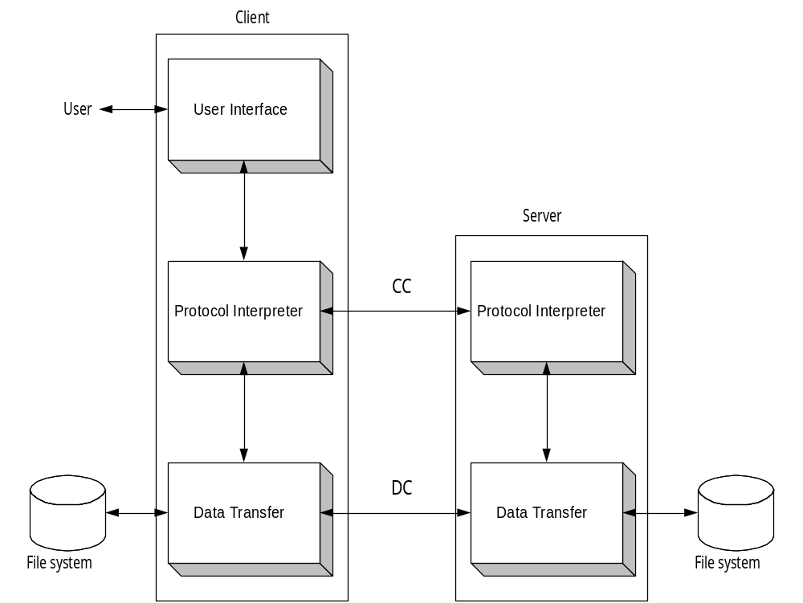

รูปที่ 3.11 รูปแสดงแบบจำลองการทำงานของเอฟทีพี
หากพิจารณาแฟ้ม /etc/services ในยูนิกซ์ จะพบว่าเอฟทีพีใช้พอร์ต 21 ส่งผ่านคำสั่งควบคุม และพอร์ต 20 ส่งข้อมูล ส่วนเชื่อมโยงควบคุมนั้นจะคงอยู่ตลอดการเชื่อมต่อ ในขณะที่ส่วนเชื่อมโยงข้อมูลจะเกิดขึ้นเมื่อต้องถ่ายโอน และปิดลงเมื่อเสร็จสิ้นการถ่ายโอน แต่ละครั้งของการถ่ายโอนจะมีการสร้างส่วนเชื่อมโยงข้อมูลขึ้นใหม่ทุกครั้ง
การสร้างส่วนเชื่อมโยงข้อมูลอยู่ภายใต้การควบคุมของไคลเอ็นต์ เพราะไคลเอ็นต์ต้องส่งคำสั่งเพื่อขอถ่ายโอน ไคลเอ็นต์จะจัดเตรียมพอร์ตเพื่อรอสถาปนาส่วนเชื่อมโยงข้อมูล และแจ้งไปยังเซิร์ฟเวอร์ (เปิดแบบพาสซีฟ) ด้วยคำสั่ง PORT ผ่านส่วนเชื่อมโยงควบคุมเมื่อเซอร์ฟเวอร์ได้รับคำสั่งแล้วก็จะสถาปนาทีซีพีไปยังไคล์เอ็นต์ตามพอร์ตที่ได้รับ
รูปที่ 3.12 แสดงการสร้างการสร้างส่วนเชื่อมโยงข้อมูลระหว่างไคลเอ็นต์ และเซิร์ฟเวอร์ ในที่นี้สมมติให้พอร์ตประจำส่วนเชื่อมโยงควบคุมของไคลเอ็นต์คือ 1124 และเตรียมพอร์ต 1125 รอไว้สำหรับส่วนเชื่อมโยงข้อมูล
ไคลเอ็นต์จะขอเปิดส่วนเชื่อมโยงข้อมูลตามตำแหน่ง 1 โดยส่งรหัสคำสั่ง PORT ตามด้วยอาร์กิวเมนต์หกตัวแยกด้วยจุลภาคคือไอพีแอดเดรส (158, 108, 33, 1) และหมายเลขพอร์ต 4, 101 ซึ่งแสดงถึงพอร์ต 4, 101 ซึ่งหมายถึงพอร์ต 1125 (เลขพอร์ตเป็นรหัส 16 บิต 2 ชุดติดกัน ดังนั้นตัวเลข 4, 101 คือ 1125)
ต่อจากนั้นเซอร์ฟเวอร์จะสถาปนาทีซีพีจากพอร์ต 20 ไปยังไคลเอ็นต์ที่พอร์ต 1125 ตามตำแหน่งที่ 2

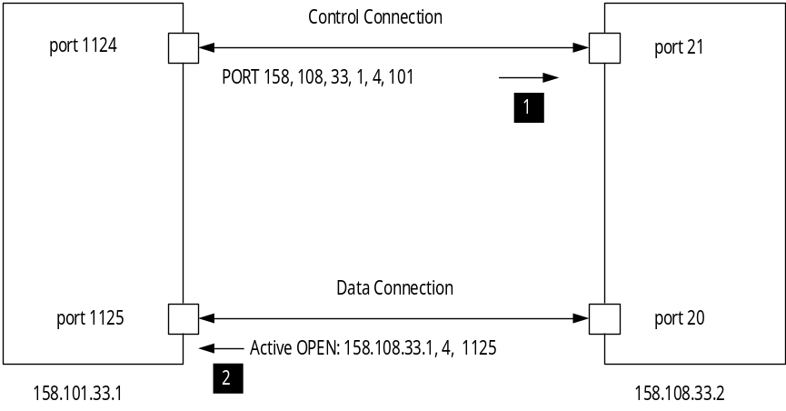
รูปที่ 3.12 รูปแสดงการสร้างส่วนเชื่อมโยงข้อมูล

